Муниципальное бюджетное дошкольное образовательное
учреждение детский сад № 18 муниципального образования
Щербиновский район село Екатериновка

Конкурс «Лучший педагогический проект»
Номинация «С заботой о будущем»

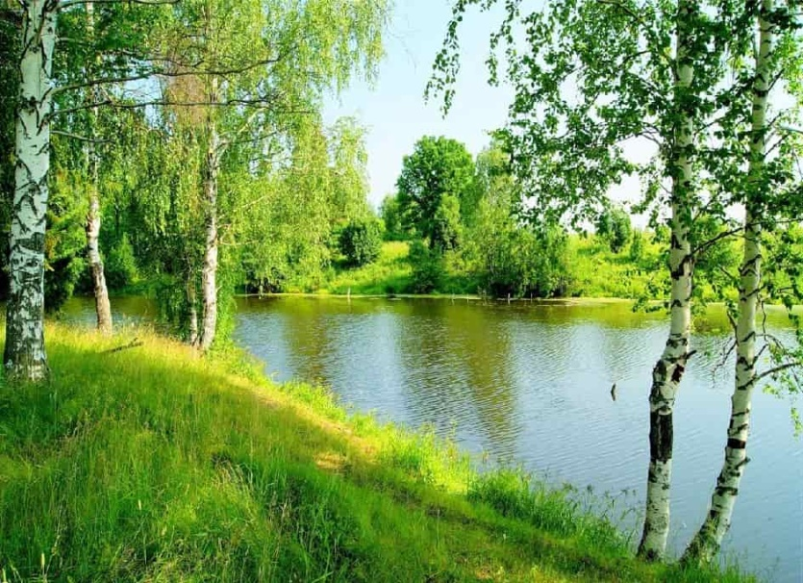

Педагогический проект
«Бережём природу родного края»
Охранять природу – значит охранять Родину
М.Пришвин

Автор проекта:
Мироненко Л.А., воспитатель
2020 год

Всё хорошее в людях — из детства!
Как истоки добра пробудить?
Прикоснуться к природе всем сердцем:
Удивиться, узнать, полюбить!
Мы хотим, чтоб земля расцветала,
И росли, как цветы, малыши!
Ю.Перфильева
Аннотация
Проект «Бережём природу родного края» направлен на экологическое воспитание детей дошкольного возраста. В проекте представлен материал из опыта работы с детьми средней группы муниципального бюджетного дошкольного образовательного учреждения детский сад № 18 муниципального образования Щербиновский район село Екатериновка по реализации задач экологического воспитания, знакомства с природой, ее пониманию, и воспитанию правильного отношения к животным.
Любовь к природе - великое чувство. Оно помогает человеку стать добрее, справедливее, великодушнее, честнее, ответственнее. Любить природу может лишь тот человек, кто знает и понимает ее, кто глубоко чувствует и умеет восхищаться ею. Великий педагог В.А.Сухомлинский говорил: "К тому, кто был глух к природе с детства, кто в детские годы не подобрал выпавшего из гнезда птенца, не открыл для себя красоты первой весенней травы, к тому потом с трудом достучится чувство прекрасного, чувство поэзии, а может быть, и простая человечность". На современном этапе развития цивилизации наиболее актуальными становятся проблемы взаимоотношения человека с окружающей средой. Всё больше внимания уделяется экологическому образованию, формированию экологического сознания, экологической культуры. Учитывая актуальность проблемы взаимодействия человека и окружающей среды, в нашей стране формировалась общая Концепция непрерывного экологического образования, начальным звеном которой является сфера дошкольного воспитания. Именно на этапе дошкольного детства ребенок получает эмоциональные впечатления о природе, накапливает представления о разных формах жизни, у него формируются первоосновы экологического мышления, сознания, закладываются начальные элементы экологической культуры, интенсивно формируются различные способности, основы моральных качеств личности. Принимая во внимание психолого-педагогические особенности детей дошкольного возраста, мы считаем своим педагогическим долгом начать реализацию образовательной деятельности по формированию экологической культуры наших воспитанников с учетом современных требований. Система дошкольного образования стала начальным звеном общей системы образования, утвержден федеральный государственный образовательный стандарт дошкольного образования, где прописаны требования и к экологическому воспитанию детей. Одним из требований в реализации задач познавательного развития, является необходимость формирования у детей бережного, уважительного отношения к родной природе, как общему дому, знакомить с наиболее распространенными представителями флоры и фауны. Формирование у детей ответственного отношения к природе – сложный и длительный процесс, поэтому я думаю, что целью экологической образовательной деятельности в ДОО является формирование экологической культуры у дошкольников, воспитания детей с таким экологическим мышлением, способным осознавать последствия своих действий по отношению к окружающей среде и умеющего жить в гармонии с природой. Новые требования к системе дошкольного образования диктуют и новые условия организации педагогического процесса в ДОО, в том числе и организации экологического образования.
В наши дни, когда мир находится на грани экологической беды, экологическое воспитание, как никогда, является одной из актуальных проблем современности. Мир природы удивителен и прекрасен. Однако, далеко не все способны видеть эту красоту: многообразие цвета, форм, разнообразие красок неба, листьев, воды… умение «смотреть» и «видеть», «слушать» и «слышать» не развивается само собой, не дается от рождения в готовом виде, а воспитывается. Природа – это бесконечный источник эмоциональных состояний, неугасимого желания познавать. Мы рождены природой, и никогда человек не потеряет связи с ней. Но нужно обладать терпением, важно иметь внимательный глаз и чуткую душу, чтобы увидеть тихую прелесть крохотного полевого цветка или игру красок во время заката, буйное цветение сирени, заслушаться звонким пением птиц.
Период становления основ будущей личности – дошкольный возраст. Воспитание бережного и заботливого отношения к природе, окружающему миру возможно тогда, когда дети будут располагать хотя бы элементарными знаниями о природе, овладеют несложными способами выращивания растений, ухода за ними, научатся наблюдать природу, видеть ее красоту. На этой основе и формируется любовь детей к природе, родному краю.
Эффективность природоохранительных мероприятий во многом зависит от экологической культуры населения, особенно актуально это для подрастающего поколения.
Формирование экологического сознания, экологической культуры мировоззрения личности в целом должна стать первостепенной задачей экологического образования и воспитания.
При ознакомлении детей с природой открываются возможности для эстетического, патриотического, нравственного воспитания. Общение с природой обогащает духовную сферу человека, способствует формированию положительных качеств. Проведение собственных исследований, наблюдений позволяют обобщать, анализировать и способствовать экологически грамотному, безопасному для природы и собственного здоровья поведению.
Настоящей работой я хотела обратить внимание на такую проблему, как развитие потребности у детей к познанию природы, растительного мира, повышения экологической грамотности детского населения, которая существует в любом населённом пункте, воспитания трудолюбия, любознательности, желанию постоянно открывать что-то новое, исследовать и экспериментировать.
Данный материал поможет педагогам ДОУ пополнить свой педагогический арсенал знаниями о возможностях и условиях применения проектного метода и системного подхода в воспитании и обучении дошкольников с учетом культурологического и регионального аспектов.

Паспорт проекта
Наименование проекта | Проект «Бережём природу родного края»  Муниципальное бюджетное дошкольное образовательное  учреждение детский сад № 18 муниципального образования Щербиновский район село Екатериновка
Вид проекта | познавательно-исследовательский, творческий, долгосрочный
Разработчик проекта | Мироненко Любовь Анатольевна, воспитатель,  муниципальное бюджетное дошкольное образовательное  учреждение детский сад № 18муниципального  образования Щербиновский район  село Екатериновка
Основные исполнители Проекта | воспитанники ДОУ  родители воспитанников, посещающих ДОУ
Цель  Проекта | Формирование у детей осознанной экологической культуры, представление о чистоте окружающей среды, как о важной составляющей здоровья и всего живого на Земле.
Основные задачи Проекта | • Выявить проблему, формировать умение самостоятельно анализировать полученные результаты.  • Развивать познавательно – исследовательскую деятельность детей через экспериментирование.  • Способствовать развитию творческих и интеллектуальных способностей воспитанников.  • Привлечь воспитанников и родителей к проблеме защиты окружающей среды.
Период и этапы реализации проекта | 2019 год  1 этап – Подготовительно-моделирующий –  09.2019 г.  2 этап - Практически - экспериментальный -  10.2019 – 11.2019 г.  3 этап – Аналитико-обобщающий – 11.2019 – 12.2019 г.
Критерии эффективности проекта | - Формирование эмоционально – положительного отношения к окружающему миру;  - знание о «малой родине» (родной край: проблемы экологии, воспитание будущего поколения в духе бережного ответственного отношения к природе, её охране);  - формирование основ нравственно – экологической позиции воспитанников (выполнение предложенных педагогом правил поведения);  - повышение компетентности педагога по экологическому воспитанию детей;  - социальная активность родителей и педагогов в качестве субъекта экологической деятельности
Основные принципы Проекта | - Принцип доступности информации, дифференциации;  - Принцип гуманизации;  - Принцип наглядности;  - Сочетание обучения эстетического, интеллектуального, физического и трудового воспитания;  - «Позитивный центризм» (отбор знаний, наиболее актуальных для ребенка данного возраста);  - Сочетание научности и доступности;  - Принцип системно - организованного подхода;  - Принцип непрерывности и преемственности воспитания в семье и в детском саду на основе сотрудничества (не заменяли друг друга, а дополняли)
Нормативно-правовая база проекта | - Приказ МО РФ от 05.05. 2000 г. № 1304 «О федеральных компонентах Государственных стандартов дошкольного образования».  - Конституция РФ, ст.43;  - Закон РФ «Об основных гарантиях прав ребенка в РФ» № 124-ФЗ от 27.07.1998 г.  - Закон РФ «Об образовании»;  - Федеральный государственный образовательный стандарт дошкольного образования – Приказ Министерство образования и науки Российской Федерации 17 октября 2013 г. N 1155 - http://минобрнауки.рф  - Санитарно - эпидемиологические правила и нормативы СанПиН 2.4.1.3049-13 «Санитарной эпидемиологические требования к устройству, содержанию и организации режима работы дошкольных образовательных организаций» Постановление Главного государственного санитарного врача Российской Федерации от 15 мая 2013 г.
Обеспечение проекта:  материально-техническое | - Пособие «Лесные обитатели»;  - Коллекция «Природные ископаемые»;  - Атрибуты для сюжетно-роевых игр «Маски животных и птиц»;  - Дидактическое пособие «Птицы»
Учебно-методическое | - ОТ РОЖДЕНИЯ ДО ШКОЛЫ. Примерная основная образовательная программа дошкольного образования/Под ред. Н.Е.Вераксы, Т.С.Комаровой, М.А.Васильевой, издательство МОЗАИКА - СИНТЕЗ, 2016  - Формирование экологической культуры дошкольников, под редакцией Л.Г.Киреевой, С.В.Бережновой, издательство «Учитель», 2007 г  - Ознакомление дошкольников с миром природы С.Н.Николаева «Юный эколог», издательство МОЗАИКА - СИНТЕЗ, 2016  - Ознакомление с природой в детском саду.М,: МОЗАИКА - СИНТЕЗ, 2016  - Экологические проекты в детском саду, под редакцией О.М. Масленниковой, А.А. Филиппенко  - В.В.Гербова «Развитие речи в детском саду»  - Маркова В.А. «Воспитание у дошкольников любви к малой Родине», Изд. «Традиция», Краснодар, 2007  Электронные ресурсы:  - Сайт научно методического журнала «Дошкольное воспитание» info@dovosp.ru  - Сайт для детей и взрослых http://unnaturalist.ru/  - http://www.greenplaneta.ru/  - http://ecowiki.ru/
Ожидаемые результаты реализации Проекта | - Дети будут знать о природе в целом.  - Дети будут знать о родных местах.  - Дети будут беречь красоту нашей земли и в целом нашей планеты.  - Возрастет социально активная позиция родителей и педагога. Дети видят многообразие значения природы, имеют представление о правилах поведения в природе, применяют их в конкретных жизненных ситуациях. Дети охотно общаются с живыми объектами, оберегают целостность, привычные условия существования, стремятся предупредить негативные поступки, вступают в активную защиту живого, пытаются поправить последствия неправильных действий.  - Ребята проявляют гуманное отношение к природе в любых обстоятельствах, понимают нравственный смысл своих действий и поступков.

План реализации проекта
«Бережём природу родного края»
2019 год

Этапы проекта | Содержание этапов проекта | Сроки | Участники
Первый этап - (организационный) поисково - теоретический |  | Сентябрь 2019 г. | Воспитатель
  Изучение и анализ литературы по исследуемой проблеме.
  Формулировка цели и задач проекта.
  Создание банка идей и предложений.
  Составление и обсуждение поэтапного плана работы, анализ проблемы: что уже есть и что нужно сделать.
  Ознакомление детей и родителей с целями и задачами проекта
  Подбор необходимого оборудования и пособий для практического обогащения проекта, целенаправленности, систематизации образовательного процесса.
Второй этап – (практический) реализация проекта | Работа с детьми
Второй этап – (практический) реализация проекта | - Беседа-рассуждение: «Что произойдет с мусором, если его не убирать?»  - Знакомство с огнетушителем  - Прогулка к объекту «Огород»  - Дидактические игры: «Что, где растёт?»  - Наблюдение за муравейником и насекомыми  - Дидактическая игра «Насекомые»  - Прогулка к объекту экологической тропинки «Фитогрядка», «Дышим ароматом мяты», физминутка «Нам здороваться не лень»  - Дидактическая игра «Цветы»  - Отгадывание загадок о насекомых | Сентябрь 2019 г. |  | Воспитатель
 | - Беседа «Чтобы не было пожара»  - Развлечение «В гостях у бабушки-загадушки»  - Чтение стихотворения Н.Анишеной «Мы экологами стали»  - Работа в уголке природы «Ухаживаем за растениями в нашей группе» | Октябрь  2019 г. |  | Воспитатель
 | - Рассматривание картинок «Птицы нашего края»  - Дидактическая игра «Расскажи без слов»  - Викторина «Раз загадка, два загадка»  - Рассматривание и беседа по картинке «Огонь, природа, люди»  - Презентация на тему: «Спички детям не игрушки»  - Подвижная игра «Поймай мяч и назови животного, живущего в нашей местности | Ноябрь  2019 г. |  | Воспитатель
 | - Презентация на тему «Животные нашего края»  - Трудовая деятельность на участке «Я природе помогу, весь я мусор уберу»  - Подвижная игра «Кто быстрее перевезет и назовет овощи»  - Выставка рисунков детей на тему «Елочка живи» | Декабрь  2019 г. |  | Воспитатель
Работа с родителями
 | - Работа с родителями – буклеты «Бережём природу», «Не страшен огонь тому, кто знаком с правилами пожарной безопасности»  - Совместная деятельность детей и родителей – выставка рисунков «Осень золотая» | Сентябрь  2019 г. |  | Родители,  воспитатель,  дети
 | - Совместная деятельность детей и родителей – поделки из природного материала «Дары осени» | Октябрь  2019 г. |  | Родители,  воспитатель,  дети
 | - Акция «Скворечник своими руками»  - Совместная деятельность родителей и детей – участие в конкурсе «Птицы нашего края» | Ноябрь  2019 г. |  | Родители,  воспитатель,  дети
 | - Совместная деятельность детей и родителей – выставка поделок из бросового и природного материала | Декабрь  2019 г. |  | Родители,  воспитатель,  дети
Третий этап – аналитический (подведение итогов) | Выставка поделок (совместное творчество детей, родителей, педагогов), оформление фотоальбома «Бережём природу». | Декабрь  2019 г. |  | Родители,  воспитатель,  дети

ОТЧЁТ
о работе проекта «Бережём природу родного края»
в МБДОУ детский сад №18 село Екатериновка

В природе столько красоты –
Вглядись, и ты поймешь,
Зачем росистые кусты
Окутывает дрожь.
Куда, журча, ручей бежит,
Прозрачнее стекла,
О чем под вечер, в поле ржи,
Поют перепела…
Пусть станет сердцу твоему
Понятна птичья речь –
И ты научишься тому,
Как это все беречь.
(В. Чижов)
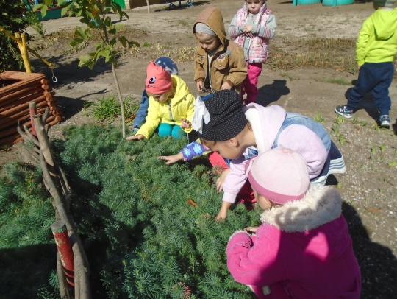
Дошкольное детство – ответственный период жизни человека: закладываются основы правильного отношения к окружающему миру (природе, вещам, людям, ценностной ориентации в нем.
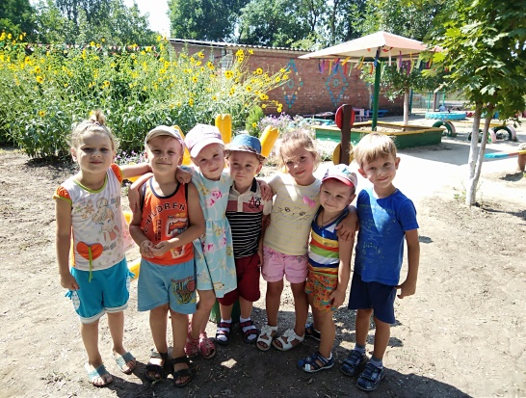
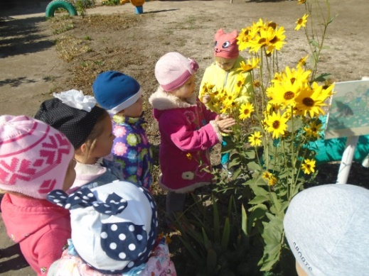
Воспитание любви и уважения к родному краю, природе является важнейшей составляющей нравственного воспитания. Чтобы воспитать хорошего гражданина, желающего оберегать и охранять природу, надо ее познать.
Формирование понимания того, что человек – часть природы, должен беречь, охранять и защищать ее, что в природе все взаимосвязано, воспитание умения правильно вести себя в природе.
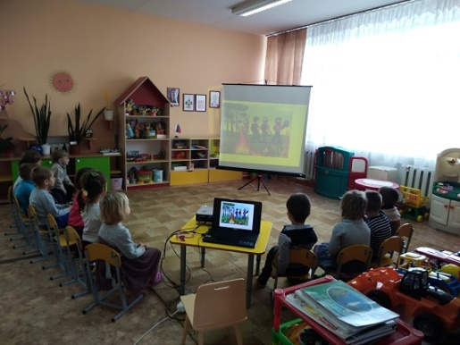
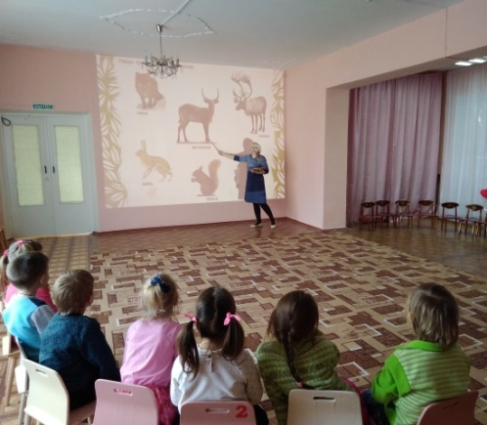
Просмотрев презентацию «Спички детям не игрушка», мы с ребятами узнали о том, как может человек нанести вред природе и что делать, чтобы этого избежать.
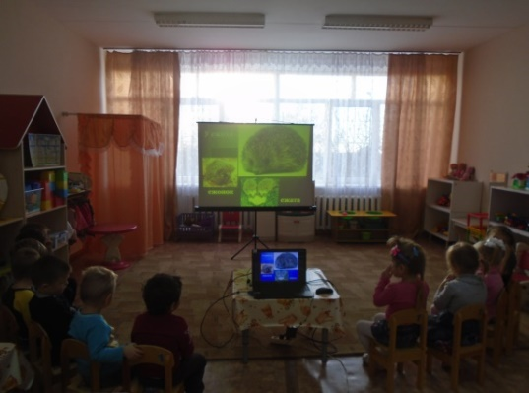
Познакомились с животными и птицами нашего края, посмотрев презентации «Назови правильно», «Дикие животные нашего края»
В современных условиях проблема нравственного, трудового и экологического воспитания дошкольников приобретает особую остроту и актуальность. Именно в период дошкольного детства происходит становление человеческой личности. Поэтому очень важно разбудить в детях интерес к живой природе, воспитывать любовь к ней, научить беречь окружающий мир и заботиться о нем.
Детский сад является первым звеном системы непрерывного экологического образования, поэтому не случайно перед педагогами встает задача формирования у дошкольников основ культуры рационального природопользования. Это заключается в том, чтобы воспитать у детей любовь к родной природе, способность воспринимать и глубоко чувствовать ее красоту, умение бережно относиться к растениям и животным. Экологическое воспитание осуществляется в детском саду через весь педагогический процесс – в самостоятельной деятельности и в организационной образовательной деятельности и может быть реализовано через такие виды деятельности как:
• наблюдения;
• опыты;
• исследования;
• игры;
• труд
Наша трудовая деятельность « Я природе помогу, мусор весь я уберу»,
цель которого - формирование бережного отношения к природе, воспитание ответственности, значимости труда и своего поведения в природе.
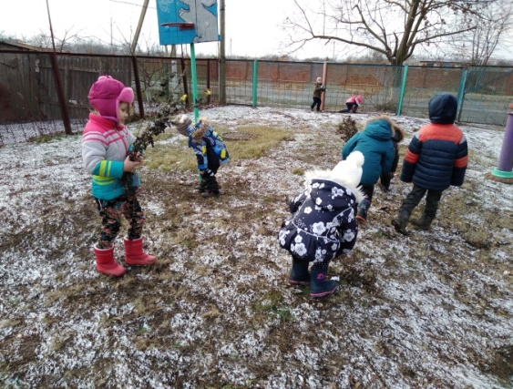
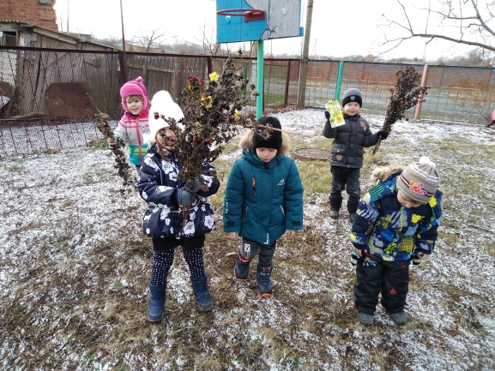

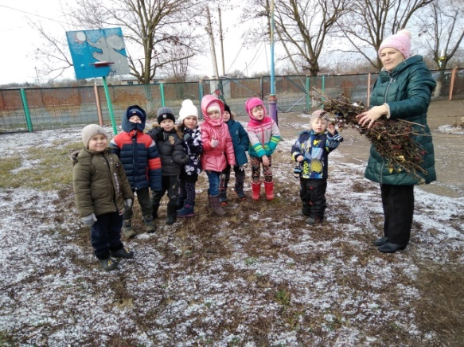
• художественно-эстетическая практика;
• знакомство с природоведческой литературой, правилами поведения в природе
В реализации задач экологического воспитания большое значение имеет природное окружение в детском саду. Это уголки природы, организация систематических наблюдений за природными явлениями и объектами, приобщение детей к регулярному труду.
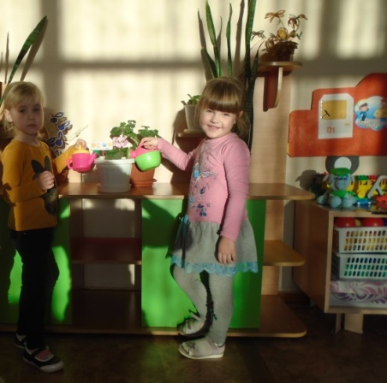
В уголке природы дети с помощью воспитателя регулярно ведут уход за растениями: поливают цветы, обрывают увядшие листья, палочкой рыхлят землю.
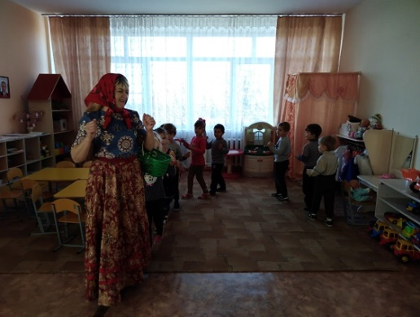
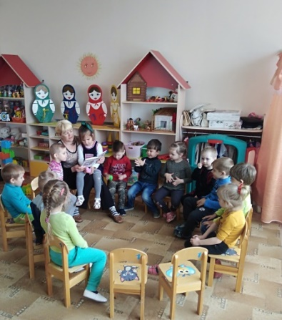
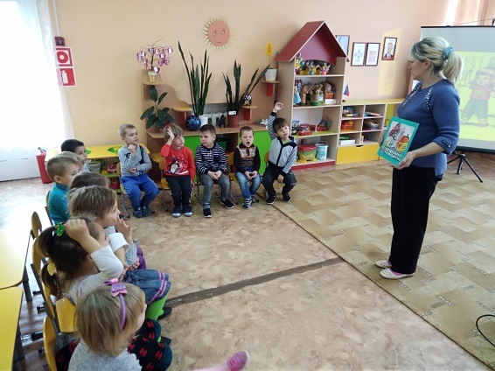
Вместе с детьми читаем художественную литературу, рассматриваем иллюстрации о природе. Проводим беседы, обсуждаем прочитанное. При такой работе детям легче и проще даѐтся возможность почувствовать прелесть, неповторимость природы, значение еѐ в жизни человека.
Отгадывали загадки, учавствуя в развлечении «Бабушка – загадушка»,
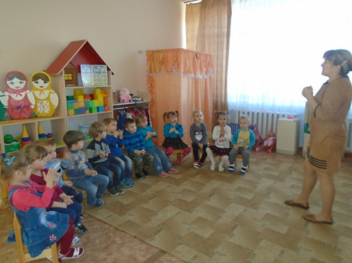
в викторине «Раз загадка, два загадка»

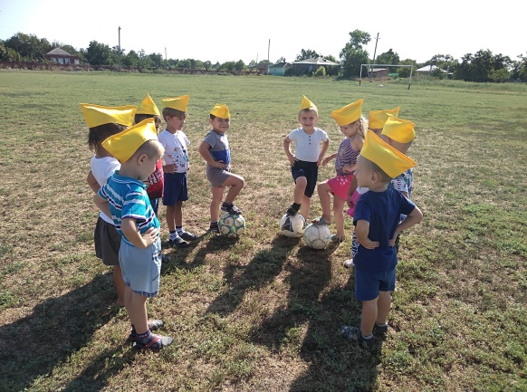
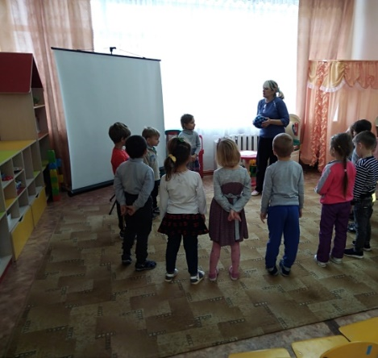
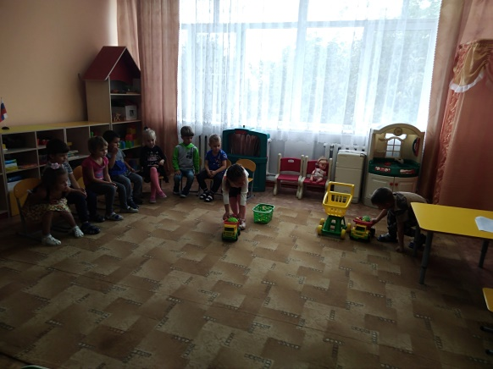
Одним из эффективных и наиболее интересным для детей видом деятельности является игра. Используя игры экологической направленности, мы уточняем, обобщаем, закрепляем и систематизируем знания детей об объектах и явлениях природы. Именно так у детей формируются моральные нормы и правила поведения в природе, общепринятые правила поведения.
Во время прогулок, дети не только играют и проводят наблюдения за окружающим миром, но и помогают воспитателям ухаживать за растениями на огороде и участке. В процессе ухода дети получают представления о многообразии растительного мира, формируется бережное и заботливое отношение к природе, воспитывается ответственное отношение к своим обязанностям.
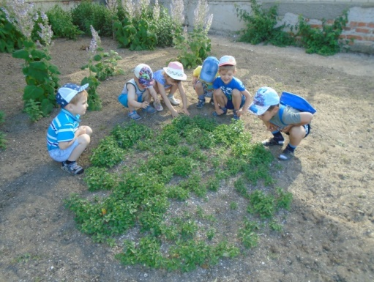
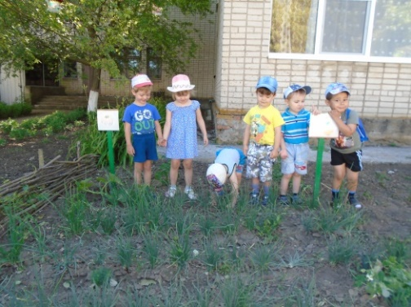
Наша прогулка к объекту «Огород»

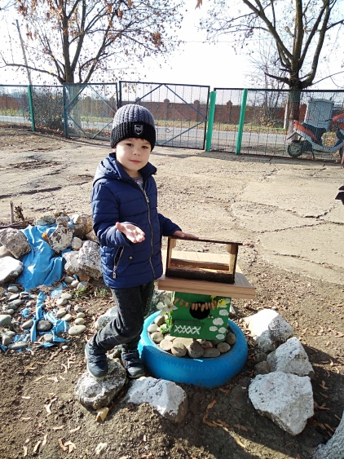
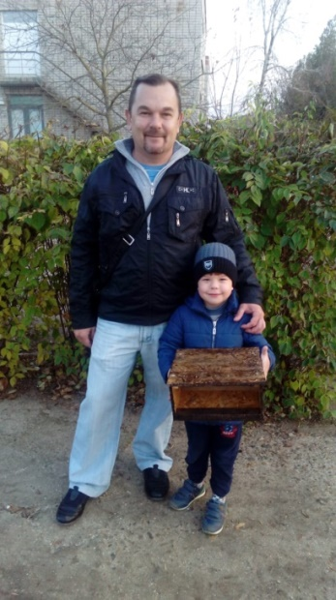
Проводилась акция «Скворечник своими руками», для того, чтобы привлечь внимание родителей и детей к зимующим птицам, облегчить жизнь птицам в зимнее время, а значит и защите природы в целом.
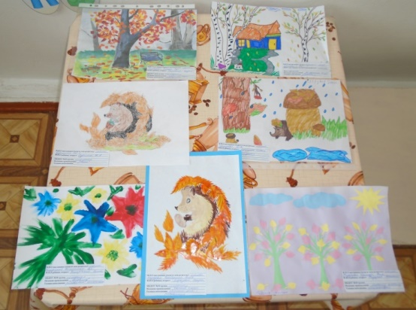
Родители и дети принимали участие в выставке рисунков «Осень золотая».
В выставке поделок из бросового и природного материала
на тему «Дары осени»
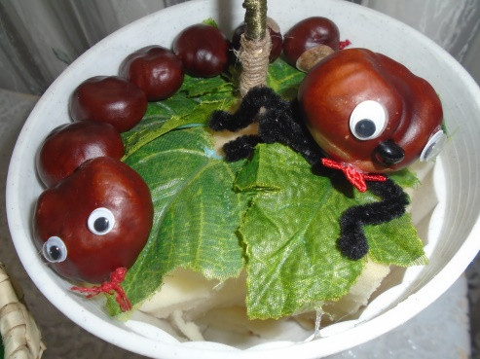
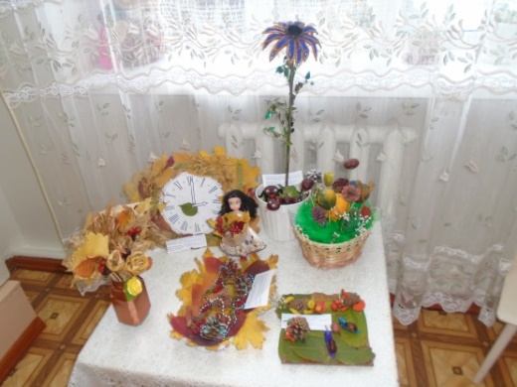

Общение детей с природой – это отдельное взаимосвязанное мероприятие, позволяющее научить детей духовному контакту с растениями и животными. Общение с природой способствует эстетическому воспитанию детей. Развивает ответственное отношение ко всему живому и неживому, воспитывает чувство любви. Специфической чертой методики экологического воспитания дошкольников являются непосредственный контакт ребенка с объектами природы, живое общение с природой и животными, наблюдение и практическая деятельность по уходу за ними, осмысление увиденного в процессе обсуждения. Главная задача воспитателя - вовлечь ребѐнка в мир природы, в мир растений и животных. Дети много узнали о природе, расширили свои представление о взаимосвязи человека и природы, роли человека в мире природы, активно работали на всех занятиях, думали, рассуждали о природе, и вреде человека на окружающую среду.
Проект реализует поставленные задачи: формирует элементарные экологические знания, доступные пониманию ребёнка, первоначальные умения и навыки экологического грамотного и безопасного для природы и для самого ребёнка поведения, для детей характерна выраженная положительная направленность отношения к природе, уверенно ориентируются в правилах поведения в природе, мотивом бережного отношения к природе выступает понимание ценности жизни, стремление к совершению добрых поступков. Дети видят многообразие значения природы, имеют представление о правилах поведения в природе, применяют их в конкретных жизненных ситуациях. Дети охотно общаются с живыми объектами, оберегают целостность, привычные условия существования, стремятся предупредить негативные поступки. С помощью родителей вступают в активную защиту живого, пытаются поправить последствия неправильных действий. Мотивом такого отношения выступает понимание родителями и детьми самоценности живого. Ребята проявляют гуманное отношение к природе в любых обстоятельствах, понимают нравственный смысл своих действий и поступков.
Проект «Бережём природу родного края» был успешно осуществлен в период с 3сентября по 27 декабря 2019года, и работа в данном направлении продолжается. Проект получился познавательным для всех его участников. Знания, умения и навыки, которые дети получили в ходе бесед, экскурсий, наблюдений, стали основой для формирования у детей определённой системы ценностей. В настоящее время взрослые в разговорах со своими детьми редко касаются темы защиты природы, либо вообще ее не затрагивают.
Мы, педагоги, просто обязаны донести до детей, как и зачем необходимо беречь и охранять природу на нашей планете, чтоб мы берегли, любили и ценили родные места. У детей сформировались представления о природе в целом. В результате проведённого проекта, мы с детьми пришли к выводу о том, что очень важно не только знать о родных местах, но и беречь красоту нашей земли и в целом нашей планеты.
Мы должны очень много учится,
Чтоб законы природы узнать!
Мы должны очень много трудиться,
Чтоб богатство ее сохранять!
Мы научимся жить иначе,
Сберегая природу, как дом,
Потому что для нас очень значим,
Этот мир, в котором живем!
Мы накормим зимою пичужек,
А весною построим им дом,
Потому что нам очень нужен,
Птичий щебет со всех сторон!
Мы посадим деревья у дома
И на вырубках вырастим лес,
Потому что нам очень нужно,
Чтобы лес с Земли не исчез.
Как призыв или как молитву
Сердце ритм отбивает в груди
Сбереги, ты, планету эту,
Не губи! Не руби! Не вреди!

